Проект на тему:

Выполнили: Учащиеся группы № 933
Белова Анастасия
Ефимова Елизавета

Руководитель:
Мастер п/о Шипаева Л.С.

2010

Чудо, что спустя годы можно оглянуться и признать ошибки,
простить врагов своих, отдать дань чести и чистоте отдельных личностей.

Цель проекта:
Привлечь внимание к проблеме детей оставшихся без родителей
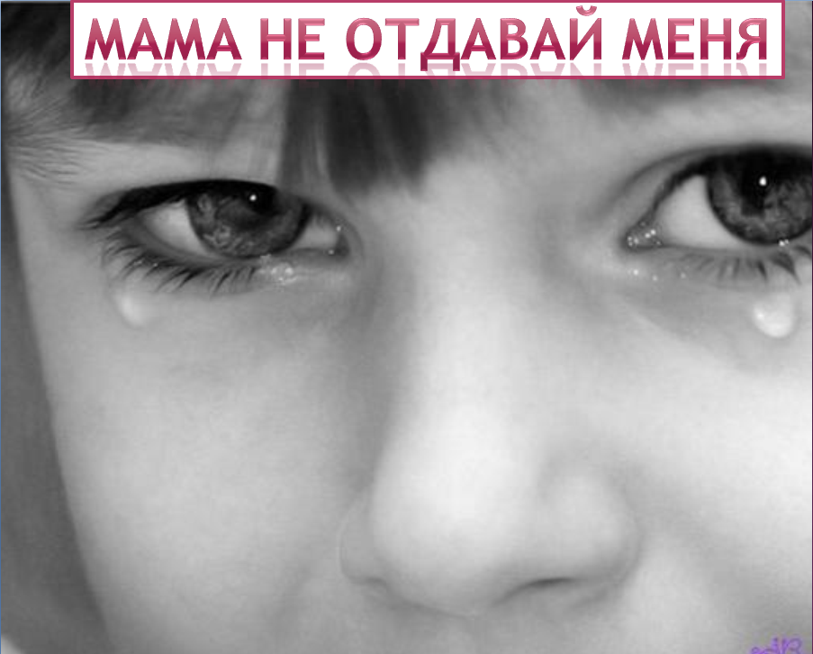
Сирота́ — человек, лишившийся одного или обоих родителей в связи со смертью последних. Как правило, этот термин применяется к детям, не достигшим еще совершеннолетия.
Сиротой может быть ребенок у которого родителей лишили родительских прав по какой-либо причине (жестокое обращение, алкоголизм, нарко мания, тюремное заключение, отказались по причине болезни ребенка и т.д.).
- мать-отказница живет за чертой бедности;
- женщина находится в алкогольной или нарко тической зависимости;
- мать – сама бывшая воспитанница детского дома, не имеющая ни жилья, ни опыта самостоятельного проживания;
- роженица находится в юном возрасте;
- родился больной ребенок.
Поэтому нужно вмешательство специалистов в ситуации отказа матери от новорожденного и вернуть младенцев в биологические семьи (либо предотвратить сам факт отказа).

Сколько в России сирот? В последние годы звучит цифра 700 тысяч…
В нашей статистике даже те дети, которые уже устроены в семьи, считаются сиротами. У меня лично язык не поворачивается назвать ребенка сиротой, если он устроен в семью. Это даже обидно и для ребенка, и для семьи, которая его взяла.
Сведений о сиротах поступает значительно больше, чем о детях, устроенных в семью.

ПУГАЮЩИЕ ЦИФРЫ

Приютов и интернатов сейчас в России больше, чем после Великой Отечественной
В 1989 году в российских детских домах и приютах жили 87 тысяч детей. 2007 год - более 735 тысяч. 2009 год - более 800 тысяч.
Каждый год в стране выявляется почти 120 000 детей-сирот. Примерно 80% из них относятся к категории социальных сирот, то есть оставшихся без семьи при живых родителях.
40% детдомовцев во взрослой жизни становятся алкоголиками, наркоманами, совершают преступления. В 2009 году 15 тысяч детей и подростков оказались втянутыми в преступные сообщества и совершили преступления.
Ежегодно выявляется 100 тысяч родителей и опекунов, не выполняющих свои обязанности по отношению к детям.
- Детские дома России:
10% не соответствуют санитарно-техническим нормам,
48% требуют капитального ремонта,
5% находятся в аварийном состоянии.
Жизнь в детском доме

Детство попало в системную жизнь — систему воспитания, питания и даже сна, все по распорядку. Не буду оригинальна, если скажу, что детский дом не для ребенка, наверняка многие вряд ли смогли бы прожить даже какое-то время «детдомовским укладом».
В детском доме слово «личность», звучит как крамола, ты общий, ты не свой, ты государственный, этому что-либо трудно противопоставить, возразить — горькая правда.

Дважды сирота…

Огромное количество детей брошено дважды: сначала своими родителями, потом усыновителями.
Словосочетание «гуманитарная катастрофа» все чаще стало звучать, когда счет «возвращенцев» - детей-сирот, от которых отреклись и приемные родители, - пошел на тысячи.
Толчком послужила мартовская история об отказе приемных родителей от двухлетнего Макара из калининградского Дома ребенка. Малыш родился от ВИЧ-инфицированной матери, которая сразу от него отказалась. До полутора лет Макара прожил в спец детсаду, пока обследование не показало: он совершенно здоров. Мальчика перевели в обычный детдом.
Подарком ко второму дню рождения малыша стала новая семья. Прошло всего два месяца, и «любящие» папа и мама подали в суд иск об отмене усыновления. Как причину указали - от них скрыли правду о ВИЧ-инфицированной биологической матери мальчика.
Мы прогнозировали подобную ситуацию. Берут малыша, подают заявление на улучшение жилищных условий, получают квартиру. Ребенок, который уже не нужен, возвращается в приют. И с этим поделать ничего нельзя: по закону эти дети не вправе претендовать на жилплощадь, приемные родители больше для них никто. Наше законодательство не наказывает за отказ от ребенка, даже если в действиях усыновителей был очевидный корыстный умысел.

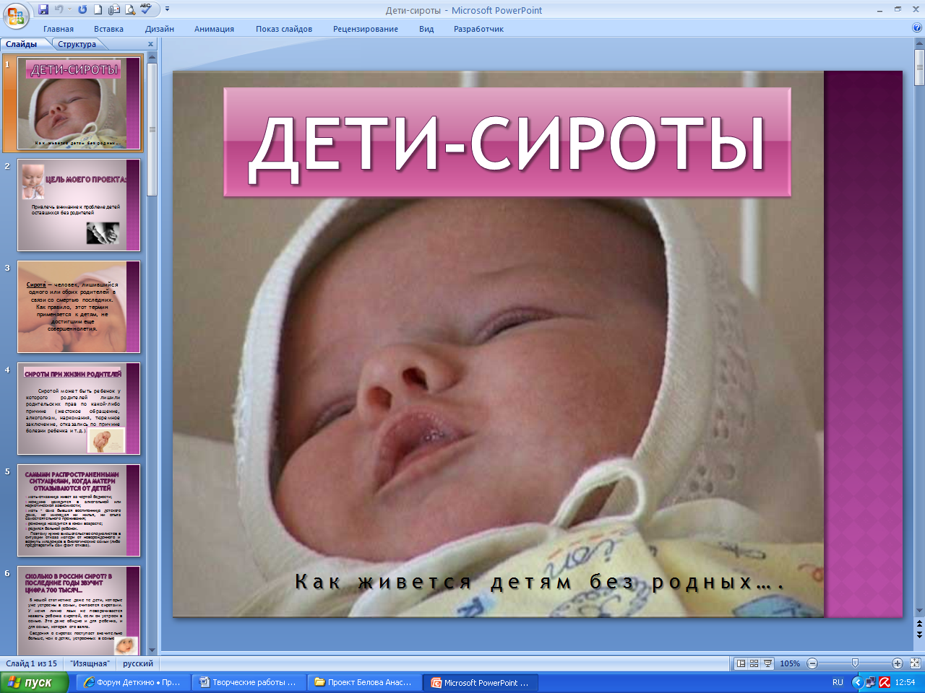
Презентация учащихся к проекту.

Проблема отказов от новорожденных детей
Участь детей, брошенных матерями сразу после рождения, заслуживает особого внимания. Специалистам по физическому и психическому развитию детей, да и любому внимательному родителю, отлично известно, что самые бурные темпы развития приходятся именно на младенческий возраст.
На первом году жизни у ребенка формируется особое психологическое образование – глубокая эмоциональная привязанность, любовь к близкому взрослому, наполняющая жизнь младенца радостью и смыслом и являющаяся двигателем его развития.
Дети, ставшие в результате отказа «ничьими», к тому же вынужденные провести несколько первых месяцев своей жизни в больничной палате - без движения, без прогулок, без событий, без игрушек, без общения, без ласковых прикосновений, - не просто резко отстают в развитии от своих «семейных» сверстников.
Врачи детской больницы и главный педиатр города были первыми, кто забил тревогу, кто оценил сложившуюся ситуацию как ненормальную и нуждающуюся в изменении. Но желание помочь обездоленным детям сразу вызывало много вопросов. Как им помочь?
Исследователи начали с того, что поинтересовались у рожениц, заявивших о своем желании написать отказ от ребенка: почему они это делают? Самыми обычными ответами были: нет денег, нет работы, нет жилья, нет мужа. Реже встречались отказы по настоянию родственников и из-за появления на свет больного ребенка.

Категории сирот

- Первая категория сирот, которые не очень востребованы, – дети из многодетных семей. Мы их не разлучаем, не раздаем в разные семьи. Потому что по выходе из детского дома, возможно, они будут единственной опорой друг для друга. Поэтому, желательно, чтобы они уходили в замещающую семью все вместе. Это, конечно, непростой процесс.
- Вторая позиция – дети с инвалидностью. Эту категорию детей российские замещающие родители берут менее охотно, и не потому что они такие черствые, а потому что сложно поставить на ноги такого ребенка - его лечение, образование будут стоить дорого.

ЛЮДИ ДОБРЫЕ, ЧТО С НАМИ?

Так что же случилось с народом, для которого испокон веков одной из главных заповедей была «Не обидь сироту и вдову»?

Мало того, что дети лишаются родительской защиты их еще лишают крова. Как произошло, что, выстроенным на сиротские деньги, появляется крыша, люди выгоняют из-под нее ребенка? Кто допустил, что детдома переполнены, потому что ранее существовавшие закрыты и отданы на чьи-то нужды?

Программный продукт: Буклет к проекту: «Дети-сироты»

